Додатки для створення вікторин та онлайн-тестів
https://educationpakhomova.blogspot.com/2020/11/blog-post_13.html
Вікторина - це простий і швидкий метод, який використовується для перевірки знань викладачем і навіть самим учнем.

Онлайн-програми для створення вікторин, пазлів:

Classmarker, Wondershare Quiz Creator, ProProfs, Quibblo, EasyTestMaker, Quiz.biz

Як організувати онлайн-уроки?

https://educationpakhomova.blogspot.com/2020/10/blog-post_26.html

Google Meet- новий сервіс відеоконференцій от Google

( https://meet.google.com/)

Proficonf -умовно безкоштовна онлайн-платформа, що дозволяє проводити відеоконференції, онлайн уроки, вебінари і інші навчальні заходи, демонстрацію документів, а також відтворювати медіафайли та використовувати чат.( https://proficonf.com)

Stream Yard - уроки з можливістю прямої трансляції через канали на YouTube і сторінки в Facebook.

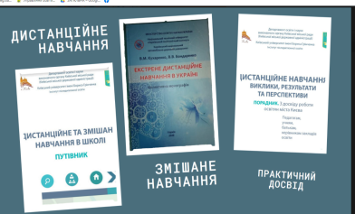
Дистанційне навчання в умовах карантину
https://educationpakhomova.blogspot.com/2020/10/blog-post_46.html

«Екстрене дистанційне навчання в Україні»

В.М. Кухаренко, В.В. Бондаренко, 2020

Завантажити за посиланням: https://bit.ly/3mkeJ7r
У монографії «Екстрене дистанційне навчання в Україні» узагальнено досвід реалізації дистанційного навчання в умовах карантину в Україні.

Дистанційне навчання для креативних із Milanote
https://educationpakhomova.blogspot.com/2020/10/milanote.html
Milanote пропонує вмонтовані шаблони (блок-схеми) для створення власного проєкту.

Гейміфікація - один із трендів сучасної освіти
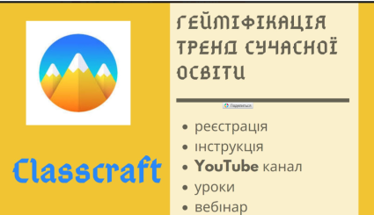

https://educationpakhomova.blogspot.com/2020/06/blog-post_16.html

Classcraft – безкоштовна освітня рольова онлайн-гра, в яку вчитель і учні грають під час опанування матеріалу.

(https://www.classcraft.com/ru/ )

Стрічка часу і персоналії
https://educationpakhomova.blogspot.com/2020/01/map-of-contemporaries.html

Ресурс Map of Contemporaries
для усіх, хто зацікавлений історією і видатними персоналіями світу.( https://t.me/pakhomovaeducation )

Сервіс для створення відеоуроків

https://educationpakhomova.blogspot.com/2020/02/edpuzzle.html
EDpuzzle — безкоштовний сервіс, що дає змогу за лічені хвилини створити навчальні матеріали на основі відеороликів.
https://edpuzzle.com

Як створити пазли?
https://educationpakhomova.blogspot.com/2020/06/blog-post_23.html
Пазл – це цікава розвиваюча і навчальна гра, яка вимагає посидючості, акуратності, терпіння і уважності. Збираючи картину, дитина пізнає зв’язки між частиною і цілим, розвиває логічне мислення і дрібну моторику рук.
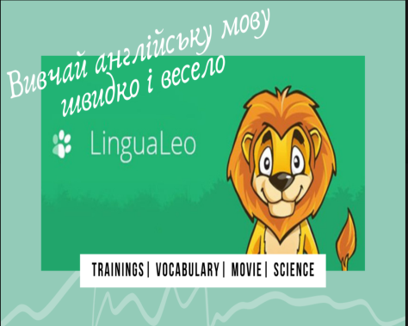
Самостійне вивчення англійської мови https://educationpakhomova.blogspot.com/2020/09/lingualeo.html
LinguaLeo – це навчальний сайт для самостійного вивчення англійської мови

